## 操作说明

### 1.  连接服务器

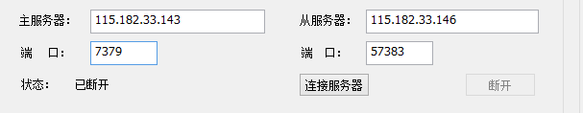

**默认主服务器和从服务器地址是如上图所示，直接连接即可！**

### 2. 设置智能出价，并设置参数

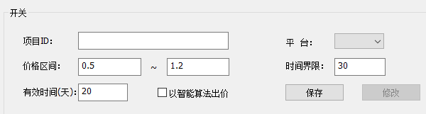

“价格区间“表示智能出价的价格范围，如某个创意mapid1是6块钱，那么智能竞价出价的价格为6*0.5~6*1.2（默认是0.5~1.2），价格波动范围在3~7.2元之间波动出价；

”时间界限“表示在智能出价时，项目在当前30分钟内投放完（默认值为30），则下个小时就降价；如果在项目投放超过30分钟，则下个小时就不降价；若当前小时没有完成，则下个小时会升价；

"有效时间"表示智能出价的的周期，运营童靴们可以根据项目投放周期来设定这个取值，单位是天，默认为20天；

输入项目ID，选择平台，根据需要设定“价格区间”、“时间界限”、“有效时间”（建议先使用默认值），勾选“以智能算法出价”，点击保存即可进行智能竞价。如需要取消，则取消勾选“以智能竞价出价”，并点击保存则取消智能竞价。